Весна – удивительное время. Хмурое небо улыбается солнечными лучами. Появляются птички-певуньи. Словно оживает природа в преддверии праздника Светлого Христова Воскресения.
Многие люди называют Пасху «Весной души». Подобно тому, как вся природа освобождается от зимнего сна, смывая дождем все старое, ненужное, очищаясь, так же и человек в преддверии великого дня готовит себя к празднику. Это – праздник праздников, торжество из торжеств! К Христову дню, или Пасхе, люди всегда готовились заранее и с большой радостью.
В преддверии главного православного праздника – Пасхи, в группе девочек Д1 прошёл час духовности «Вот и Пасха, запах воска, запах теплых куличей». Девочки познакомились с историей праздника, народными поверьями, пасхальными традициями, посмотрели презентацию «О Пасхе для детей», оформили красочную выставку «Пасхальные фантазии», на которой представлены различные пасхальные поделки.
Весна – удивительное время. Хмурое небо улыбается солнечными лучами. Появляются птички-певуньи. Словно оживает природа в преддверии праздника Светлого Христова Воскресения.
Многие люди называют Пасху «Весной души». Подобно тому, как вся природа освобождается от зимнего сна, смывая дождем все старое, ненужное, очищаясь, так же и человек в преддверии великого дня готовит себя к празднику. Это – праздник праздников, торжество из торжеств! К Христову дню, или Пасхе, люди всегда готовились заранее и с большой радостью.
В преддверии главного православного праздника – Пасхи, в группе девочек Д1 прошёл час духовности «Вот и Пасха, запах воска, запах теплых куличей». Девочки познакомились с историей праздника, народными поверьями, пасхальными традициями, посмотрели презентацию «О Пасхе для детей», оформили красочную выставку «Пасхальные фантазии», на которой представлены различные пасхальные поделки.
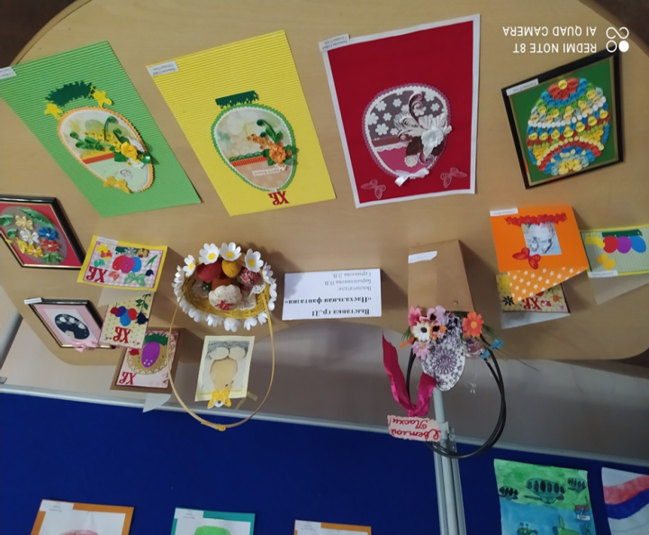 | 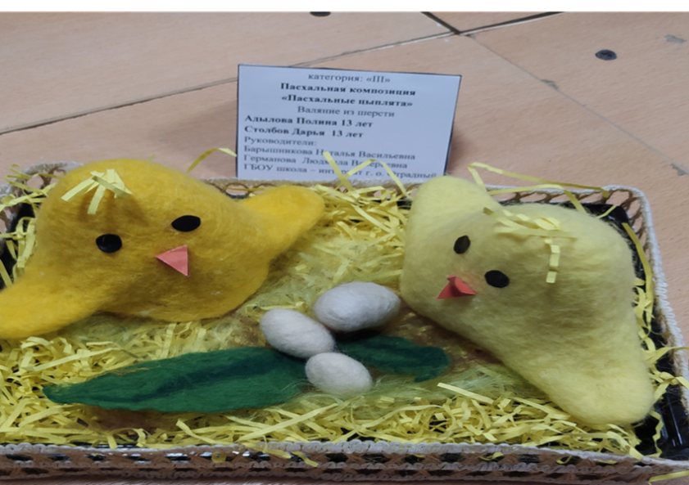
Так же девочки подготовили пасхальные композиции, с которыми приняли участие в городском конкурсе «Радужная Пасха».
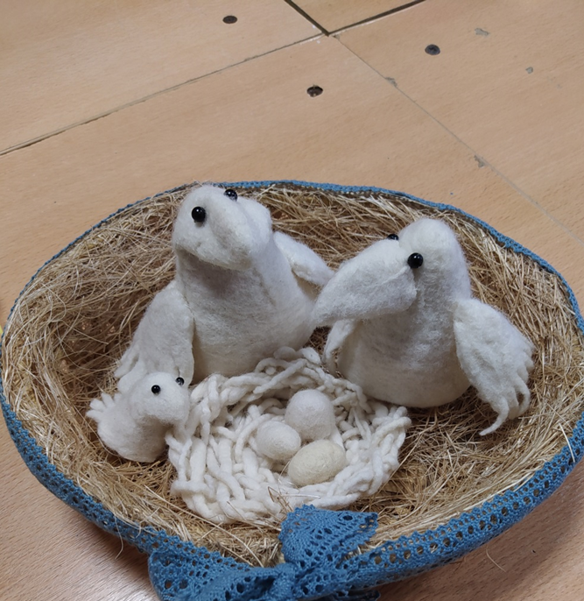 | 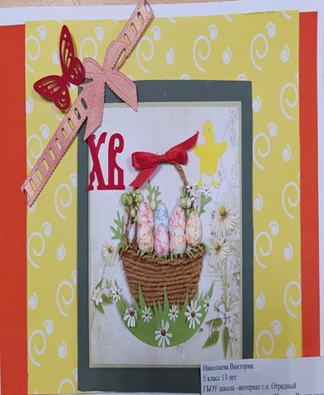
Представленные работы были очень достойными, яркими и красочными. Все конкурсанты были награждены дипломами.

